臺北市大安區金華國民小學109學年度第2學期第五波防疫措施
家長宣導單(5/11版)

親愛的家長，您好：
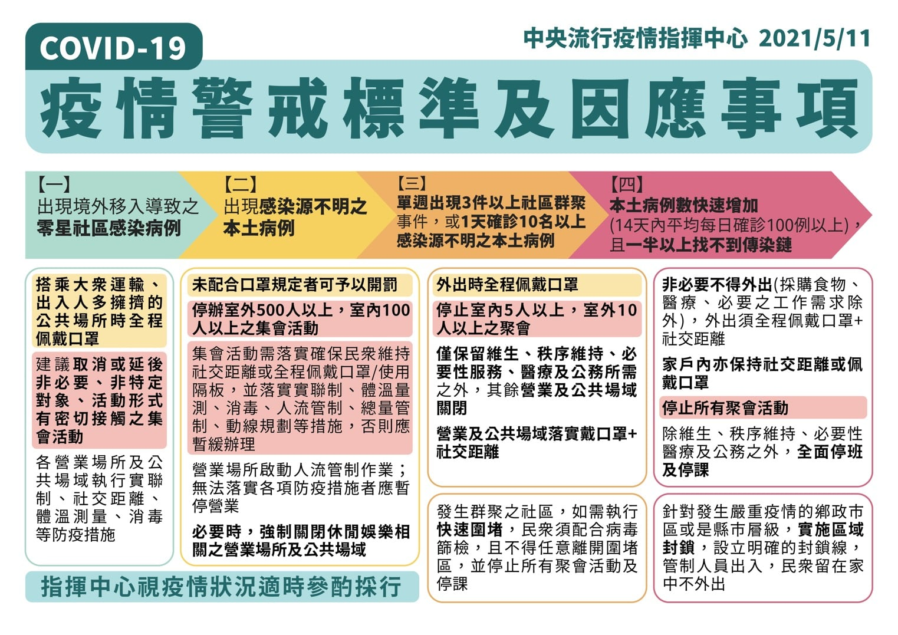
中央疫情指揮中心於5月11日週二下午2時召開記者會，因出現不明感染源之本土案例，防疫措施升級，對於個人及外出、集會活動、營業場域、大眾運輸實施6大相關限制措施，臺北市柯市長緊接著下午3時召開記者會停辦戶外500人以上、室內100人以上之大型集會活動，並停辦畢業旅行、校外教學等。
本校針對上述防疫措施，因應做法如下，後續市府或教育局如有最新公文指示，將隨時做滾動式修正：
- 停辦校外教學、暫停校園開放
(一)停辦-本校5月7日已於學校官網宣布本學期停辦六年級西餐禮儀體驗活動及期末社團成果發表會(含弦樂團)。
(二)停辦-505班預計5月18日前往溪山國小(溯溪)、順益博物館等校外教學。
(三)停辦-201班、202班、203班預計5月25日前往興福寮校外教學。
(四)停辦-5年級5月28日預計前往天文館+兒童新樂園校外教學。
(五)暫停校園開放-依據臺北市政府發布5月11日新聞稿，從明天5月12日起校園暫停開放。

二、待公文或主辦單位通知，後續再公告確認
(一)待確認-學校導護志工報名5月28日大安區導護志工聯誼晚會(幸安國小承辦)。
(二)待確認-太鼓社5月30日週日受邀參加錦安里活動表演。
(三)待確認-有關畢業典禮改採線上，鑒於這項政策是否處於6/8警戒期，本校還需要觀察或等教育局進一步公文指示，才能確認本校6/18畢業典禮辨理方式(本校之前籌備會議已定案五年級除表演學童外，本屆不參加)。
(四)待確認-游泳課目前至多2個班級上課，群聚人數未達室內100人，目前仍維持正常上課、六年級畢業有泳能力檢測也尚未完成；惟如有調整、需視教育局後續公文指示辦理，這段期間家長如有疑慮，可於游泳課當日於聯絡簿註記「防疫考量、學童不下水」。
(五)待確認-405班代表參加北市普及化運動-健身操比賽，是否停辦，等待公文指示。
(六)待確認-原訂6月7日預計辦理六年級畢業親山活動(陽明山東峰及主峰)，依其個人意願採自由參加，學務處後續觀察疫情發展及教育局政策，再行通知是否辦理。
- 謹慎面對疫情發展
- 校內各項教學課程(含游泳課)及活動仍維持正常，有關週四兒童朝會，晴天戶外集會時，改為2個年級參加，以維持社交距離或戴上口罩；如遇下雨，則取消室內集會。期末結業式典禮，為減少群聚機會，會採線上直播。各班級於華樓5樓活動中心集合或上課時，規範總量管制不得超過100人，並要求學童戴上口罩、並維持社交距離為宜。
- 家長及志工進入校園，仍維持支援校內教育事務者(如各志工團執勤或週二晨光)，可持台北隨行碼實名制進入、量額溫、手部清潔消毒、全程戴口罩進入校園，執勤完畢請盡速離開校園。其他家長進入，需事先與與導師有約，否則禁止進入校園。
- 全校各公共空間及班級教室，仍維持漂白水稀釋消毒及紫外線燈殺菌，上課時，導師會繼續提醒學童務必落實洗手步驟，水源不在附近時則以酒精消毒。本校每日上午10時仍定期回報教育局出缺勤人數，如貴子弟發燒或身體有異狀，建議勿自行服用退燒藥，仍請就醫為宜，同時勿到校上課。
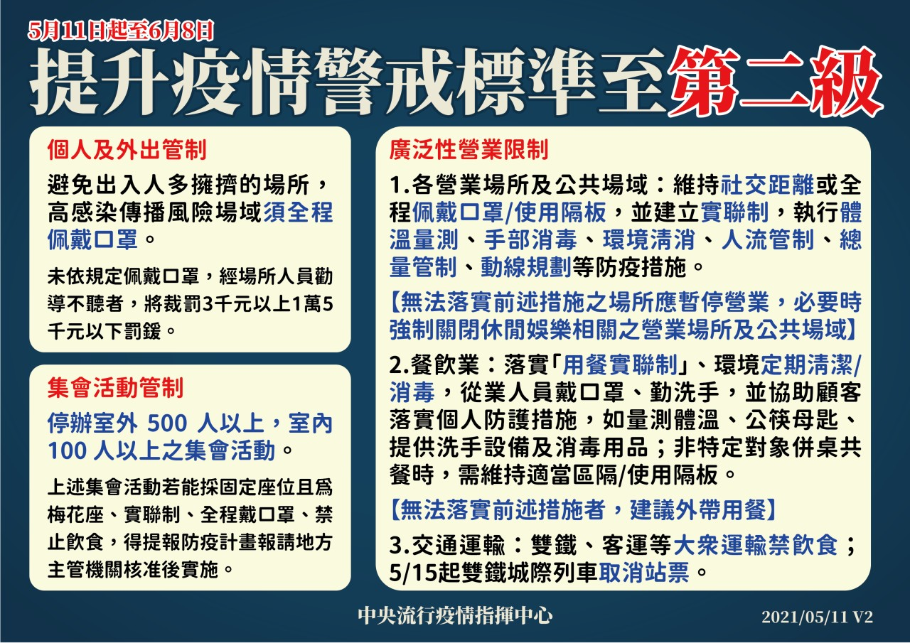
- 因應未來可能之疫情發展或案例產生，請本校家長及學童出入公共場合務必戴上口罩，如後續確診個案或其他最新發展，與您相關，不論是自主健康監測或居家隔離，均請主動通知學校【電話：2391-7402，分機829(健康中心)或824(衛生組)】。感謝!

為維護你我的健康，多一分警覺、落實防疫措施，我們定能一起度過防疫的考驗。
敬祈 闔家平安健康！
學務處 敬上
110/5/11 05:40pm

